**Snidlinges vajkrém**

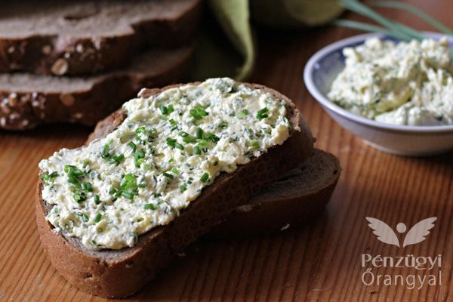

**Paradicsomos szendvicskrém**

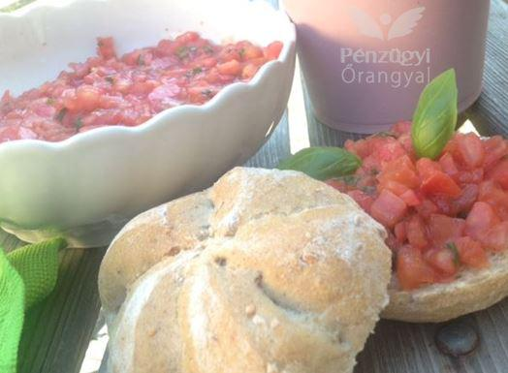

**Sárgarépás szendvicskrém**

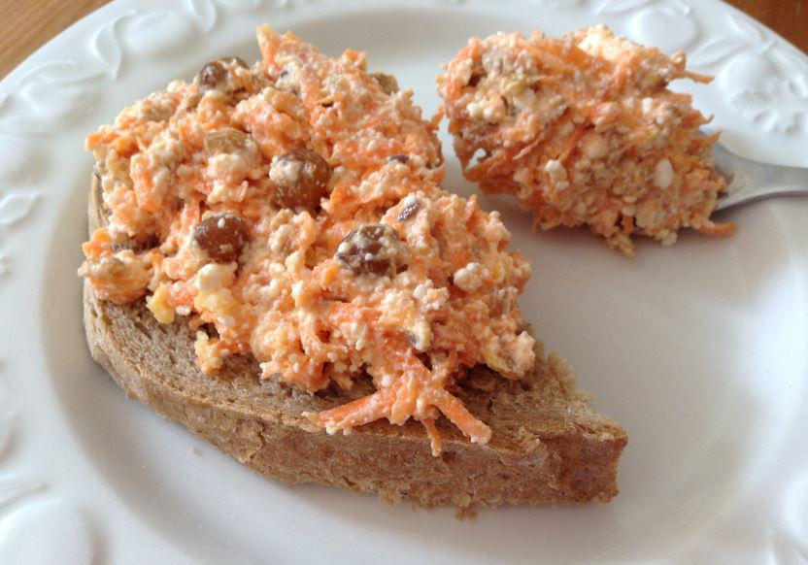

**Gombakrém egyszerű**

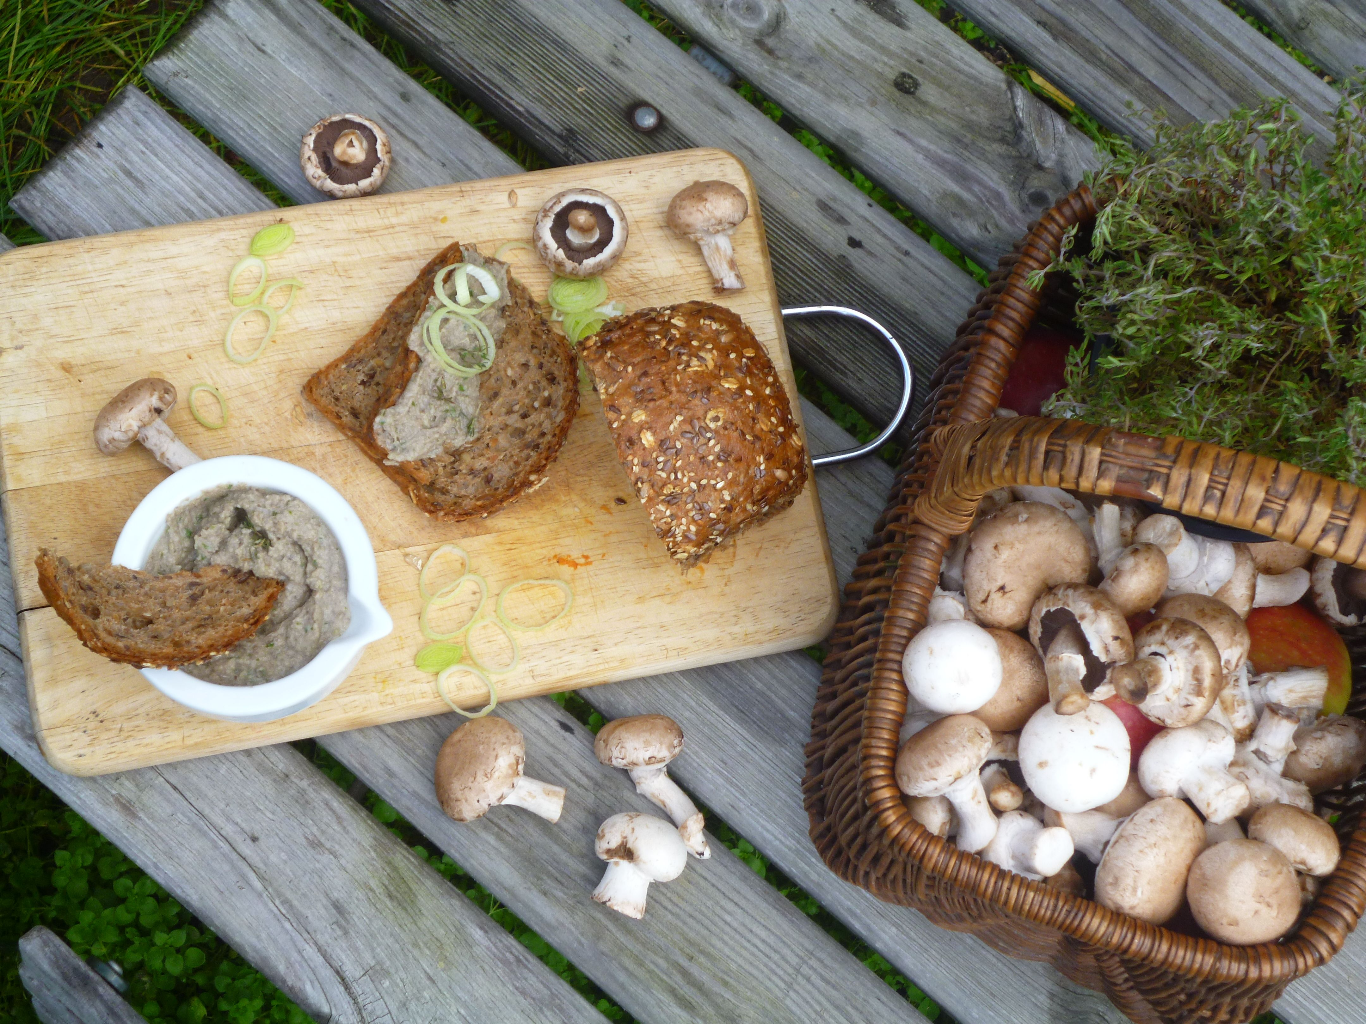

**PARADICSOMOS SZENDVICSKRÉM**

**SNIDLINGES VAJKRÉM**

**SZENDVICSKRÉM**

**SZENDVICSKRÉM**

**1 csomó metélőhagyma**

250 g puha vaj vagy margarin

1 evőkanál mustár

**1 evőkanál citromlé**  
  
+ 2 szelet kenyér

Recept:

http://menukalkulator.hu/receptek/metelohagymas-vajkrem/

**kb. 80 dkg húsos paradicsom**

**csokor friss bazsalikom**

2 kanál olíva olaj

fokhagyma (pirítósra)

fehér bors

+ 2 szelet kenyér

Recept:

<http://menukalkulator.hu/receptek/paradicsomos-szendvicskrem/>

**5**

**5**

**SZENDVICSKRÉM**

**GOMBAKRÉM EGYSZERŰ**

**400 g gomba**

1 nagy fej vöröshagyma

20 dkg margarin

kakukkfű

rozmaring

őrölt bors  
  
+ 2 szelet kenyér

Recept: <http://menukalkulator.hu/receptek/gombakrem/>

**5**

**220 g sárgarépa**

**200 g túró**

**1 narancs leve**

1 kanál méz

6 evőkanál gyümölcsös müzli

só

+ 2 szelet kenyér

Recept:

<http://menukalkulator.hu/receptek/sargarepas-szendvicskrem/>

**5**

**SÁRGARÉPÁS SZENDVICSKRÉM**

**SZENDVICSKRÉM**